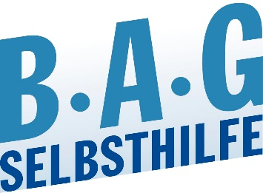
Pressemitteilung

Es geht uns Alle an!
BAG SELBSTHILFE positioniert sich gemeinsam mit 19 Sozialverbänden gegen Abwertung und Ausgrenzung von Menschen mit Behinderung

Düsseldorf 28.08.2023. In einer Gemeinschaftsanzeige mit maßgeblichen Sozialverbänden in der Welt am Sonntag (27.8.2023) hat die BAG SELBSTHILFE die Äußerungen des AFD-Politikers Björn Höcke verurteilt, mit denen dieser in einem Interview das Recht auf Inklusive Bildung in Abrede gestellt hatte.

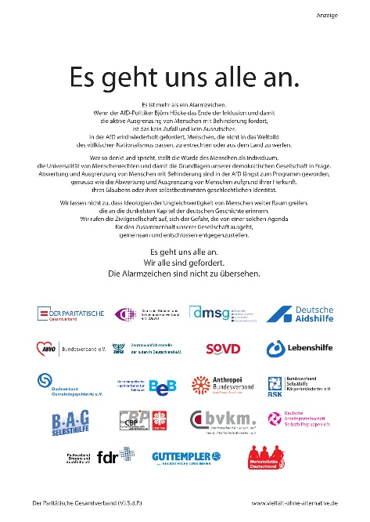
„Solche Äußerungen sind beschämend und schlicht weg nicht hinnehmbar. Sie zeigen deutlich, in welcher Weltanschauung sich die AFD bewegt. Inklusion ist ein Menschenrecht und wir alle als Teil dieser Gesellschaft sind gefordert, vehement für die Umsetzung von inklusiver Bildung und damit für die Ausgestaltung größtmöglicher Chancen für alle Menschen einzutreten“, fordert Dr. Martin Danner Bundesgeschäftsführer der BAG SELBSTHILFE.

Burga Torges
Referatsleitung Presse- und Öffentlichkeitsarbeit
BAG SELBSTHILFE e.V.
Kirchfeldstraße 149
40215 Düsseldorf
Fon: 0211 31006-25
Fax: 0211 31006-48
www.bag-selbsthilfe.de
burga.torges@bag-selbsthilfe.de
Die BAG SELBSTHILFE mit Sitz in Düsseldorf ist die Dachorganisation von 125 bundesweiten Selbsthilfeverbänden behinderter und chronisch kranker Menschen und ihrer Angehörigen. Darüber hinaus vereint sie 13 Landesarbeitsgemeinschaften und 7 außerordentliche Mitgliedsverbände. Der BAG SELBSTHILFE sind somit mehr als 1 Million körperlich-, geistig-, sinnesbehinderte und chronisch kranke Menschen angeschlossen, die sowohl auf Bundes- und Landesebene tätig sind als auch auf lokaler Ebene in Selbsthilfegruppen und Vereinen vor Ort. Selbstbestimmung, Selbstvertretung, Inklusion, Rehabilitation und Teilhabe behinderter und chronisch kranker Menschen sind die Grundsätze, nach denen die BAG SELBSTHILFE für die rechtliche und tatsächliche Gleichstellung behinderter und chronisch kranker Menschen in zahlreichen politischen Gremien eintritt.

